# 6. června 2025: Dnešek je Dnem daňových poplatníků

*Institut liberálních studií, tisková zpráva ze dne 6. června 2025*

**Celých 156 dní jsme v České republice pracovali a podnikali na pokrytí letošních veřejných výdajů. Teprve od dnešního dne začínáme vydělávat sami na sebe. Slavíme totiž Den daňových poplatníků, pomyslný den, od kterého máme vůči státu splněnu svou daňovou povinnost. Den daňových poplatníků byl dříve vyhlašován Liberálním institutem jako Den daňové svobody. Konsistentní časová řada již existuje 26 let.**

*„Po koronavirových letech, kdy byl Den daňových poplatníků až na konci června, je pozitivní, že se posouvá směrem k začátku roku, což znamená méně přerozdělování a více peněz v našich kapsách. Sice bychom si přáli rychlejší posun, ale pravdou je, že oproti pandemickým rokům 2020 a 2021 je Den daňových poplatníků o osmnáct dní dříve a přerozdělování o desetinu menší,“* komentuje letošní termín ředitel Institutu liberálních studií Martin Pánek.

Na datum Dne daňových poplatníků má samozřejmě stále vliv pandemie koronaviru, avšak stále menší a menší. Spíše jde o to, že nastavila nový fiskální normál. Průměrný Den daňových poplatníků se v zemích OECD posunul oproti předpandemické situaci o téměř dvanáct dní dále, v ČR pak o deset dní. Je chvalitebné, že vláda uznala neudržitelnost této fiskální politiky a za dobu jejího mandátu přerozdělování v české ekonomice klesalo. Avšak nastávají těžké časy – obchodní válka s USA a nutnost vyšších výdajů na armádu. To bude s největší pravděpodobností tedy znamenat jak vyšší výdaje, tak nižší výkon ekonomiky, a obě složky tak budou opět tlačit Den daňových poplatníků směrem ke konci roku.

**Graf: DEN DAŇOVÝCH POPLATNÍKŮ V ČESKÉ REPUBLICE (2016–2025)**

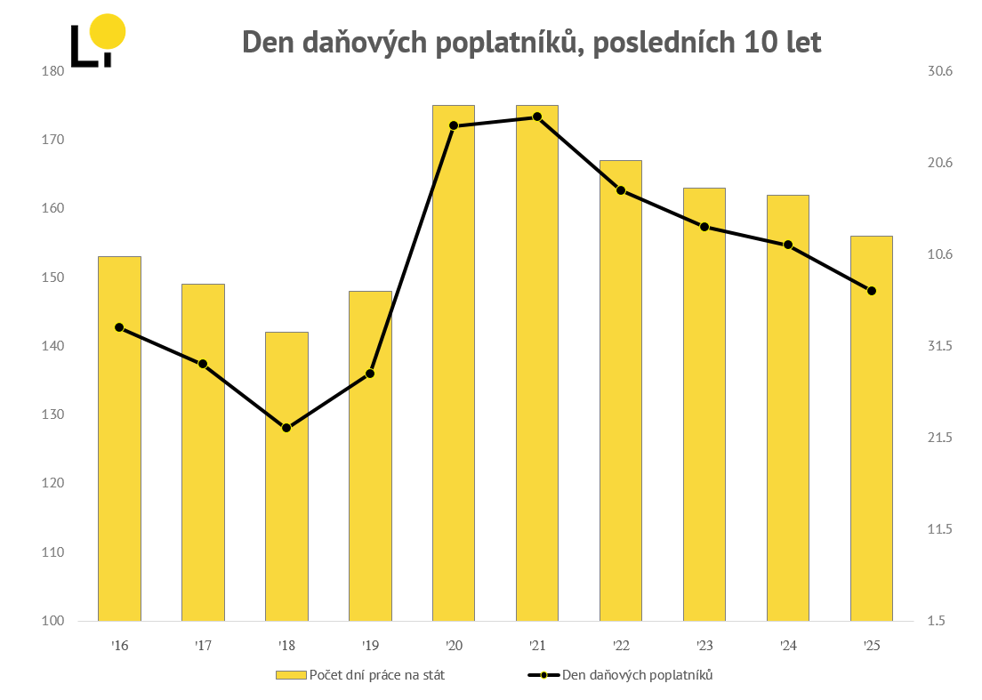

V mezinárodním kontextu zemí OECD je Česká republika v první polovině, sice na jejím konci, avšak tedy mezi zeměmi, ve kterých je přerozdělování menší. Česká republika má dlouhodobě Den daňových poplatníků před průměrem eurozóny (1. 7.), což je výsledek, jenž má relevanci i ve světle neutuchajících úvah o přijímání společné evropské měny. Medián OECD je dva týdny po našem Dni daňových poplatníků a letos Česko lehce předčilo i průměr OECD (8. 6.). Jak ukazuje graf na následující straně, jako první oslavili Den daňových poplatníků ve Švýcarsku (6. 5.) a poté v Jižní Koreji (18. 5.) a Austrálii (25. 5.).

Již tradičně patří mezi poslední oslavence Finsko (30. 7.), Francie (29. 7.) a Belgie (19. 7.). Z okolních států je DDP později ve všech státech, nejdříve na Slovensku (29. 6.), o den později v Německu (30. 6.); v Polsku (3. 7.) a jako vždy v Rakousku (18. 7.) je až v červenci. Také v Maďarsku (21. 6.) je letos Den daňových poplatníků později než u nás.

*„Když se podíváme na 26letou historii Dne daňových poplatníků, tak vidíme, že dříve nastal pouze v pěti případech, a to v letech 2015–2019, tedy v době oživení po globální recesi těsně před další recesí způsobenou pandemií. Přerozdělování v těchto letech bylo na historickém minimu. Za pandemie se Den daňových poplatníků naopak posunul na opačný extrém – až na konec června – což je ale samozřejmě stále dobré v porovnání s mnoha jinými státy.*

*Těžké časy čekají veřejné rozpočty i teď. Ochlazování vztahů, a to nejen obchodních, se Spojenými státy znamená pravděpodobně nižší hospodářský růst. Také se zcela otevřeně mluví o zásadním navýšení výdajů na obranu. Nižší hospodářský růst a vyšší veřejné výdaje jsou dvě věci, které posouvají Den daňových poplatníků směrem ke konci roku.*

*Před pandemií a válkou jsme varovali, že české veřejné finance potřebují reformu a že trvalé schodky způsobí to, že v krizi nebude kde brát. Také jsme upozorňovali, že v situaci nízkých úrokových měr se na dluh žije snadno, ale že tato situace nebude trvat věčně. Pandemické roky nám daly zapravdu a je pozitivní, že si toho všimla i vláda, ale je třeba učinit ještě razantnější kroky, aby nás další krize zastihla lépe připravené než ta minulá“* uzavíráPánek*.*

**Graf: DEN DAŇOVÝCH POPLATNÍKŮ 2025 A 2024 V MEZINÁRODNÍM SROVNÁNÍ**

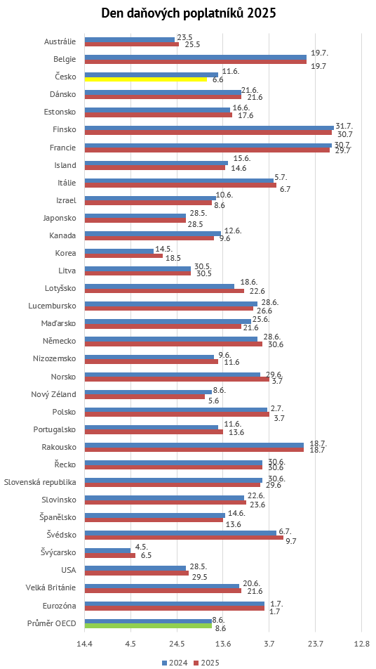

**Tabulka: Vývoj Dne daňových poplatníků v jednotlivých letech**

|  |  |  |
| --- | --- | --- |
| **Rok** | **Den daňových**  **poplatníků** | **Počet dní práce**  **na veřejný sektor** |
| 2000 | 6.6. | 157 |
| 2001 | 7.6. | 157 |
| 2002 | 11.6. | 161 |
| 2003 | 12.6. | 162 |
| 2004 | 15.6. | 166 |
| 2005 | 14.6. | 164 |
| 2006 | 14.6. | 164 |
| 2007 | 11.6. | 161 |
| 2008 | 7.6. | 158 |
| 2009 | 13.6. | 163 |
| 2010 | 18.6. | 168 |
| 2011 | 15.6. | 165 |
| 2012 | 9.6. | 160 |
| 2013 | 11.6. | 161 |
| 2014 | 10.6. | 160 |
| 2015 | 5.6. | 155 |
| 2016 | 2.6. | 153 |
| 2017 | 29.5. | 149 |
| 2018 | 22.5. | 142 |
| 2019 | 28.5. | 148 |
| 2020 | 24.6. | 175 |
| 2021 | 25.6. | 175 |
| 2022 | 17. 6. | 167 |
| 2023 | 13. 6. | 163 |
| 2024 | 11. 6. | 162 |
| 2025 | 6. 6. | 156 |

Institut liberálních studií pro výpočet Dne daňových poplatníků používá metodiku zaměřenou na výdajovou stranu veřejných financí. Jsou to totiž právě výdaje, které je nutné financovat daňovými příjmy a které, v případě deficitních rozpočtů, determinují i nutnost splácet v budoucnu dluh.

Institut liberálních studií je nezávislý think-tank založený v roce 2020, který navazuje na myšlenky a tradice zaniklého spolku Liberální institut, který existoval mezi lety 1990 až 2020. Jeho cílem je rozvíjet a aplikovat myšlenky klasického liberalismu – svobodu jednotlivce, volný obchod, minimální stát a mír – a to především prostřednictvím vzdělávacích projektů a publikací v České republice i zahraničí. Dlouhodobě patří mezi nejznámější think-tanky v České republice.

Den daňových poplatníků vyhlašoval Liberální institut pravidelně od roku 2000 do roku 2020. Od roku 2021 jej vyhlašuje Institut liberálních studií, dříve byl znám pod názvem Den daňové svobody. Metodika je konsistentní s výjimkou covidového roku 2020, kdy panovala velká nejistota ohledně ekonomiky a veřejných financí.

**Pro více informací kontaktujte:**

*Gabriela Řezníčková*

*projektová manažerka Institutu liberálních studií****gabriela.reznickova@inlist.cz, 731 287 387***

*Martin Pánek  
ředitel Institutu liberálních studií a vedoucí projektu Dne daňových poplatníků****martin.panek@inlist.cz, 777 157 142***

[***dane.inlist.cz***](http://www.libinst.cz/)